«Развитие мелкой моторики руки посредством использования инновационных методик работы с гофрированной бумагой»
В двигательной области коры головного мозга проекция кисти руки огромна по отношению к проекции других частей тела. К тому же она чрезвычайно близка к речевой моторной зоне (зоне Брока). Работа с гофрированной бумагой способствует развитию мелкой моторики руки, что в свою очередь способствует развитию памяти и фантазии, повышает интерес детей к учебным мероприятиям. Результаты экспериментального исследования развития мелкой моторики у дошкольников показали, что проблема является актуальной.
Я на собственном опыте убедилась в том, что современные дети не владеют движениями руки в объёме, который соответствует их возрасту. Это вызвано тем, что стремясь экономить своё время, мы – взрослые, забыли о том, что именно застёгивание пуговиц и завязывание шнурков, а не липучки и кнопки способствуют развитию мелкой моторики руки. Кроме того, дома большинству детей не дают карандаши, пластилин, ножницы, опасаясь беспорядка. В итоге, дети не владеют элементарными навыками самообслуживания, не умеют пользоваться ножницами и держать карандаш. А ведь уровень развития личности ребенка напрямую зависит от уровня развития мелкой моторики руки. Этот показатель отвечает и за интеллектуальную готовность к школьному обучению.
Итак, мелкая моторика рук — это все, даже самые незначительные, движения, которые человек совершает с помощью пальцев и ладоней. Развитию мелкой моторики не случайно уделяется так много внимания. Влияние действий, совершаемых руками, на развитие головного мозга было замечено еще в Древнем Китае во II веке до нашей эры. Исследователями разных стран установлено, а практикой подтверждено, что уровень развития речи детей находится в прямой зависимости от степени сформированности тонких движений пальцев рук. С восточными мудрецами не только согласились, но и обосновали их гипотезы отечественные физиологи.
Так, исследования В.М. Бехтерева доказали, что простыми движениями рук можно не только снять умственную усталость, но и добиться улучшения произношения многих звуков, помочь ребенку в освоении речи. Секрет прост — все дело в строении нашего головного мозга, где центры, отвечающие за речь и за движения пальцев рук, являются ближайшими «соседями», поэтому, стимулируя мелкую моторику и заставляя тем самым работать соответствующие отделы мозга, мы «беспокоим» и «соседей», отвечающих за речь. Формирование речи – удивительная и сложная работа, которая проходит незаметно для нас. Но в наших силах помочь своему ребенку, развивая мелкую моторику его рук. Известный исследователь детской речи М.И. Кольцова пишет, что сначала развиваются движение пальцев рук, затем появляется артикуляция слогов, все последующие совершенствование речевых реакций состоит в прямой зависимости от степени тренировки движений пальцев. Таким образом, есть все основания рассматривать кисть руки как орган речи, такой же, как артикуляционный аппарат. Поэтому, для детей тренировка движений пальцев и кистей рук, является важным фактором, стимулирующим речевое развитие ребенка, способствующим улучшению артикуляционных движений, подготовке кисти руки к письму и является мощным средством, повышающим работоспособность коры головного мозга, стимулирующим развитие мышление ребенка.
Работа с гофрированной бумагой положительно сказывается и на творческом развитии ребенка, развивает его вкус, пространственное мышление и чувство цвета. А также, всё это способствует гармоничному развитию личности. Творчество способствует развитию эмоциональной сферы, учит ребёнка выражать свои чувства справляться с ними. Творя своими руками, ребёнок не только реализует потребности в познании мира и самоутверждения, но ещё и растёт как личность. Работа с гофрированной бумагой одновременно является и работой по развитию речи. В процессе обыгрывания сюжета и выполнения практических действий ведётся непрерывный разговор с детьми. Можно говорить о том, что работа с гофрированной бумагой стимулируют развитие коммуникативной функции речи, способствует расширению активного и пассивного словаря детей.
Следовательно, в процессе работы развиваются:
- мелкая моторика пальцев рук;
- сенсорное восприятие, глазомер;
- логическое воображение;
- волевые качества;
- художественные способности и эстетический вкус;
- формируется самостоятельность, уверенность в себе, самооценка.
Система работы с бумагой построена по принципу от простого к сложному, более сильным детям будет интересна сложная конструкция, менее подготовленным можно предложить работу попроще. При этом обучающий и развивающий смысл работы сохраняются. Это даст возможность предотвратить перегрузку ребенка, освободить его от страха перед трудностью, приобщить к творчеству. Бумага является хорошим пластичным материалом. А изделия из разноцветной бумаги получаются яркими, интересными, выразительными.
Доступный материал, несложная техника выполнения работ не превышает возможностей детей дошкольного возраста.
Разработаны следующие методики работы с гофрированной бумагой:
- Бумагопластика (позволяет создавать полуобъемные и объемные бумажные композиции, схожие внешне с барельефом и скульптурой. Цветы, животные, сказочные герои, выполненные в этой технике, за счёт объема выглядят как настоящие произведения искусства).
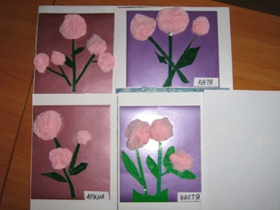

2) Бумагокручение (бумагу можно перекручивать, закручивать, растягивать в поперечном направлении).
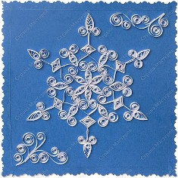
3) Торцевание на бумаге (позволяет создать объёмную махровую картинку):
- контурное (выкладывание торцовок по контуру изображения);
- плоскостное (выкладывание торцовок плотно друг к другу по всей поверхности);
- объёмное (торцовки приклеиваются под разным углом наклона);
- многослойное (торцовки вклеивают друг в друга).
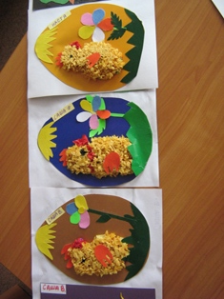
4) Торцевание на пластилине (выполненная из пластилина поделка заторцовывается по цвету и дополняется деталями).
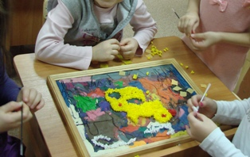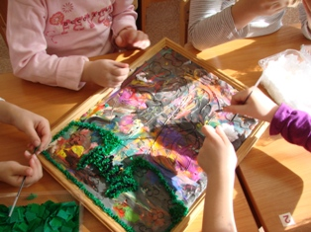
5) Гофротрубочки (скручивание гофрированной бумаги в одинарные или двойные трубочки).
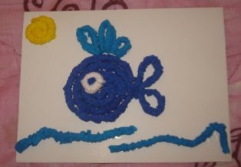
Все эти методики дети осваивают с лёгкостью, у них получаются замечательные поделки, которые радуют глаз, становятся любимым украшением группы и помогают закреплять знания по различным темам.
Работы детей:

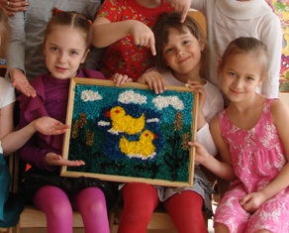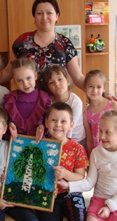

Каждый взрослый человек, у которого есть самая драгоценная жемчужина на свете — ребенок, мечтает видеть его талантливым, умным, удачливым, а самое главное — счастливым! Счастье многогранно и многолико, но невозможно быть счастливым, потеряв чувство цвета, стремление к созиданию, гармонии, желанию творить прекрасное. Первые шаги в работе с гофрированной бумагой настолько просты, что не требуют от ребенка больших усилий. Он с удовольствием открывает для себя возможности бумаги: рвет, мнет, сгибает, режет, образует спирали, пластичные формы. А задача педагога состоит в том, чтобы направить действия ребёнка для получения красивой работы, которая приносила бы чувство удовлетворения и гордости за свой труд. Всё это возможно, если правильно организовать коллективное, подгрупповое или индивидуальное творчество детей.
Таким образом, работа с гофрированной бумагой является неотъемлемой частью работы по развитию мелкой моторики руки и уровня развития личности ребёнка в целом.

Использованная литература:
1. Дубровская Н.В. Аппликация из гофрированной бумаги. – Спб: Питер, Изд.: Детство-Пресс, 2010.
2. Гаврина С. Е., Щербинина С. В. Умные пальчики. Развиваем мелкую моторику. – Спб: Питер, Изд.: АСТ, 2010.
3. Беззубцева В.Г. Андриевская Т.Н. Развиваем руку ребёнка,готовим её к рисованию и письму. М., Изд.:«ГНОМ и Д», 2003.
4.Толбанова А. Пальцы помогают говорить. Дошкольное воспитание. 1989. № 10.
5. Кольцова М.М. Двигательная активность и развитие функций головного мозга ребёнка.- М., Изд: Педагогика, 1973.
6. Бумага гофрированная/Страна Мастеров [Электронный ресурс] URL: http:// stranamasterov.ru/

